烟台经济技术开发区第八初级中学2023—2024学年英语学科教研活动及成果
根据《烟台黄渤海新区（开发区）中小学优质课评选办法（试行）》的通知，2023年10月17日，八中英语组积极展开了校内英语学科大比武活动，并取得了良好的效果。
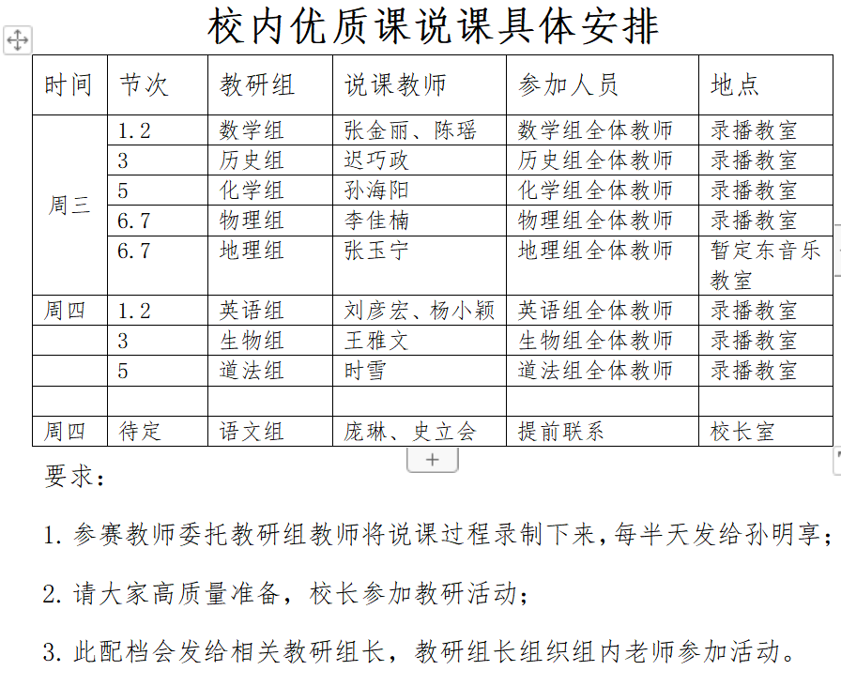
以学校安排为起点，英语教研组积极展开了听评课活动。参赛选手提前一天给出课题准备，第二天进行展示说课及空讲，时间控制在13分钟以内。讲完后由组内教师依次从多角度毫无保留地进行点评。以此参赛选手能够不断进步，不断学习，为后期的比赛做好充分的准备。
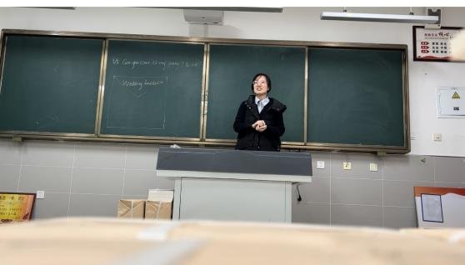
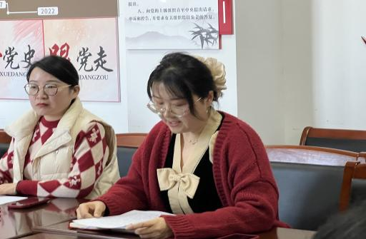

本次活动总共开展了三轮，到最后一次模拟比赛讲课时，英语组的两位选手从容淡定，教态大方，教学设计有亮点，进步飞快。

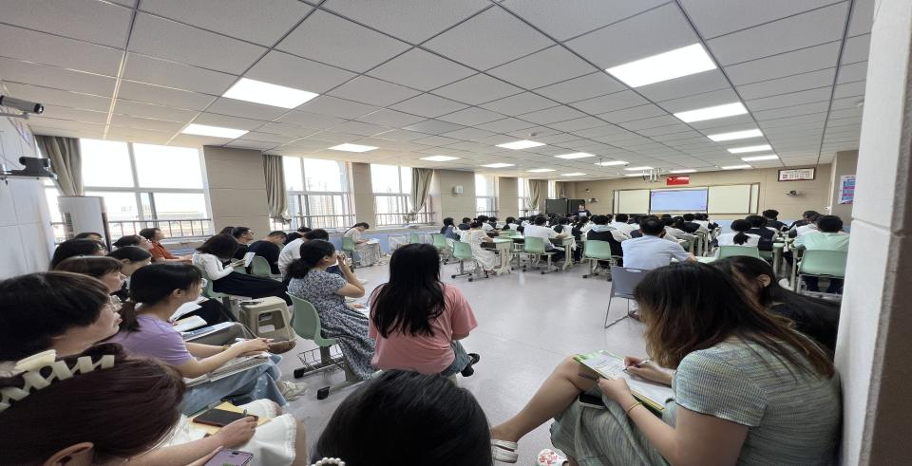

在最终的正式比赛中，两位选手均获得了英语区优质课的好成绩，并且有一位选手晋级了复赛。组内所有老师在本次的教研活动中无论是从讲课方面还是听课方面都收获满满。

